STRATEGI MARKETING PUBLIC RELATIONS SEBAGAI BUSINESS REPRESENTATIVE DALAM MENINGKATKAN PENJUALAN DENGAN METODE B2B DI PT HELIOS INFORMATIKA NUSANTARA

Nathania Dea Angela¹, Lina Sinatra Wijaya²

Universitas Kristen Satya Wacana, Salatiga, Indonesia
Universitas Kristen Satya Wacana, Salatiga, Indonesia
nathaniadeangela@gmail.com
lina.sinatra@uksw.edu

Abstract
This journal reviews the marketing public relations strategy used to increase sales with the B2B method at PT Helios Informatika Nusantara. This study aims to know and understand the role and strategy of marketing public relations as a business representative in the B2B method. This type of research is descriptive qualitative research with a constructivism paradigm. Regarding the research instruments are interviews, observation, and documentation. The data source for this research uses various documentation owned by the company in conducting online and offline events because these two types of marketing are needed to get leads for the company. Then for data validation, this research uses triangulation. The combined data is seen clearly and in detail regarding the phenomena and problems raised in the study. The results of this study indicate that the marketing strategy used in the B2B method at Helios can run through two stages, digitally and non-digitally, and the various techniques developed within it will support the company sales increase process.

Keywords: Marketing Public Relations, Strategy, and Planning

Abstrak
Jurnal ini mengulas tentang strategi marketing public relations yang digunakan untuk meningkatkan penjualan dengan metode B2B di PT Helios Informatika Nusantara. Penelitian ini betujuan untuk mengetahui dan memahami peran serta strategi marketing public relations sebagai business representative dalam metode B2B. Jenis penelitian ini adalah penelitian deskriptif kualitatif dengan paradigma konstruktivisme. Mengenai instrumen penelitiannya adalah dengan wawancara, observasi, dan dokumentasi. Sumber data penelitian ini menggunakan berbagai dokumentasi yang dimiliki perusahaan dalam melakukan event secara online maupun offline karena pada dasarnya kedua jenis marketing ini sangat dibutuhkan untuk mendapatkan leads bagi perusahaan. Adapun data yang didapatkan dengan cara trianggulasi atau penggabungan data sehingga dapat terlihat dengan jelas dan terperinci mengenai fenomena dan permasalahan yang diangkat di dalam penelitian. Hasil penelitian ini menunjukkan bahwa strategi pemasaran yang digunakan dalam metode B2B di Helios dapat berjalan melalui dua tahap secara digital maupun non digital dan adanya berbagai metode yang dikembangkan di dalamnya akan mendukung proses peningkatan penjualan perusahaan.

Kata Kunci: Pemasaran Hubungan Masyarakat, Strategi dan Perencanaan

PENDAHULUAN
Dalam perkembangannya, seorang public relations dituntut untuk bisa menguasai berbagai bidang yang berhubungan dengan komunikasi bisnis korporat. Komunikasi bisnis adalah salah satu cabang ilmu komunikasi. Menurut Putri (2019) menyatakan : “Business communicatin is the proces of establising a common understnding between or among people within a business environment.” Menurut Sutrasmawati (2008) memiliki pendapat bahwa bentuk komunikasi bisnis adalah semua pesan yang dikirimkan dan diterima untuk tujuan resmi, seperti kegiatan bisnis dan suatu pengelolaan organisasi. Berdasarkan pernyataan-pernyataan diatas, dapat disimpulkan bahwa komunikasi bisnis merupakan proses interaksi individu dengan individu lainnya dalam lingkungan maupun suatu organisasi bisnis untuk mencapai tujuan dalam melakukan kegiatan yang saling menghasilkan keuntungan.

Menurut Jonathan (2012), B2B merupakan proses bisnis marketing dalam menjual produk dan jasa kepada perusahaan lain. Karena barang yang diperjualbelikan bukan barang konsumen ataupun barang jadi, maka transaksi bisnis B2B biasanya lebih besar disbanding B2C atau C2B. Peralihan model bisnis tersebut, membuat PT Helios Informatika Nusantara sebagai perusahaan yang bergerak di bidang IT turut bertransformasi. Sebagai value added distributor, PT Helios memperluas target marketnya dengan berbagai perusahaan yang membutuhkan jasa solusi IT dari segi software maupun hardware seperti cloud, access point, switch, router dan lain-lain.

Disamping itu, dengan adanya peralihan metode bisnis yang menjadi lebih digital membuat public relation semakin aktif dan kreatif untuk membuat berbagai inovasi demi mencapai peningkatan target perusahaan yang telah ditetapkan. Maka dari itu, public relation sebagai konseptor serta penggerak kemajuan bisnis perusahaan memiliki beberapa fungsi dan keahlian yang harus selalu diasah, terlebih lagi dengan adanya pandemi covid-19 yang sangat berdampak ke berbagai perusahaan disegala sektor. Hasil survei Kementerian Ketenagakerjaan mencatat bahwa sekitar 88 persen perusahaan terdampak adanya pandemic selama enam bulan terakhir pada umumnya dalam keadaan merugi. Bahkan mereka juga menyebutkan bahwa 9 dari 10 perusahaan di Indonesia terdampak langsung pandemic covid-19. Adanya data tersebut berbdanding terbalik dengan keadaan yang sedang dihadapi oleh Helios. Menurut laporan perusahaan, Helios justru over-achieve dalam mencapai target perusahaan per tahun 2022. Hal ini menandakan bahwa bisnis di dunia IT dapat bertahan dan berkembang ditengah kondisi pandemi.

Dalam pelakasanaannya, tentu PR tidak akan terlepas dari isu atau masalah manajemen. Maka peran PR disini akan mengelola isu yang berkembang di masyarakat terkait dengan perusahaan dengan cara identifikasi dan evaluasi atas berbagai isu yang sekiranya akan berdampak terhadap perusahaan (manajemen krisis). Peran PR disini dituntut untuk bisa kritis dalam mengambil berbagai kebijakan yang seharusnya dilakukan, sehingga dalam pelaksanannya perusahaan tidak akan salah langkah karena melanggar hal penting yang sudah ditetapkan secara tertulis maupun tidak. Disisi lain, PR juga sebagai jembatan dalam menciptakan hubungan bisnis secara internal maupun eksternal sehingga tercapai budaya perusahaan yang positif dan membangun.

Lalu untuk membangun kepercayaan penanam modal, maka seorang public relation harus menjaga dan menciptakan kepercayaan mereka melalui berbagai cara karena bagaimanapun para penanam modal adalah aset besar perusahaan yang perlu dipertahankan. Maka dari itu, untuk menjaga dan menciptakan kepercayaan para penanam modal serta masyarakat, public relations harus tanggap terhadap lingkungannya. Hal ini dilakukan agar seorang PR dapat menjalin hubungan dengan individu-individu dari berbagai kelompok golongan serta budaya. Proses menjalin hubungan tersebut bisa dilakukan dengan mengadakan event khusus yang dapat diselenggarakan dalam rangka mencuri perhatian public yang lebih luas agar mereka memiliki ketertarikan pada produk ataupun perusahaan. Dalam hal ini, tim Public Relations dapat membuat agenda acara yang disesuaikan dengan target marketnya. Dengan berbagai aktivitas yang dilakukan oleh Public Relations, maka mereka dituntut untuk bisa memadukan aktivitas pemasaran dengan mengadakan kegiatan khusus sekaligus membangun citra public yang positif. Tidak hanya untuk mengubah persepsi masyarakat terhadap perusahaan saja, tetapi juga untuk meningkatkan penjualan produk guna mencapai tujuan utama yakni memenuhi target perusahaan.

Dengan begitu maka seorang public relation ditantang untuk bisa menguasai komunikasi secara personal, interpersonal, kounikasi antar budaya, komunikasi organisasi, psikologi komunikasi, serta sebagai jembatan dalam melakukan media relations. Sehingga public relations harus selalu siap untuk diperhadapkan dengan berbagai situasi yang semakin mengasah kemampuan dan ilmunya untuk mengikuti perkembangan jaman. Maka dari itu, penelitian ini bertujuan untuk mengetahui bagaimana strategi marketing public relations dilakukan dalam perannya sebagai business representative perusahaan dengan metode B2B untuk meningkatkan penjualan.

Penelitian ini dilakukan untuk mengetahui strategi marketing public relations yang dilakukan oleh PT helios Informatika Nusantara untuk meningkatkan penjualan dan mencapai target perusahaan. Selain itu, penelitian ini juga dilakukan untuk bisa memahami dan mengetahui peran public relations sebagai business representative dalam metode B2B.

METODOLOGI PENELITIAN
Penelitian ini menggunakan metodologi penelitian analisis kualitatif dimana metode ini mengharuskan pembaca untuk mengenali permasalahan penelitian terkait realitas yang dialami oleh subjek penelitian dengan menguraikannya ke dalam deksripsi terperinci dan mendalam.

Penelitian ini menggunakan paradigma konstruktivisme, dimana paradigma ini bertujuan untuk memahami peristiwa sosial dan memaknai makna yang beragam. Paradigma konstruktivisme melihat realita-realita yang terkonstruksi oleh individu dan implikasinya kepada kehidupan. Penelitian yang menggunakan paradigma konstruktivisme dapat melihat setiap sudut pandang individu saat melihat dunia adalah sesuatu yang valid, dan perlu penghargaan atas sudut pandang tersebut. Dengan kata lain, dalam paradigma ini yang perlu ditekankan adalah bagaimana kita melihat fenomena dengan ikut merasakan apa yang dirasaka subjek penelitian.

Penelitian ini menggunakan paradigma konstriktivisme dimana hal ini melibatkan subjek penelitian karena dapat melakukan pengamatan langsung terkait realitas yang terbentuk demi mendapatkan data serta dapat mengembangkan teori. Disamping itu, penelitian ini secara tidak langsung dapat memahami bagaimana PT Helios Informatika Nusantara dapat memaksimalkan strategi marketing public relations dengan metode B2B untuk meningkatkan penjualan perusahaan dalam membangun corporate image yang positif di mata khalayak dari sudut pandang paradigma konstruktivisme.

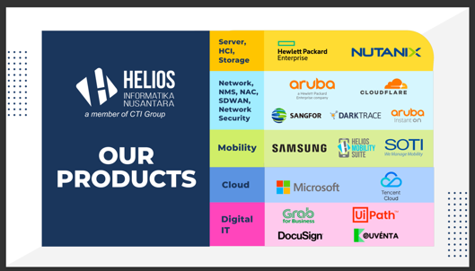
Objek dari penelitian ini adalah strategi public relations dalam meningkatkan penjualan dengan metode B2B. Lokasi dari penelitian yang dilakukan berada di PT Helios Informatika Nusantara, dengan alamat Jalan Gatot Subroto No.Kav. 24-25 Centennial Tower, 12th Floor, RT.2/RW.2, Karet Semanggi, Kecamatan Setiabudi, Kota Jakarta Selatan, Daerah Khusus Ibukota Jakarta 12930.

HASIL DAN PEMBAHASAN

Dalam melakukan bisnisnya, Helios memberlakukan direct selling dengan sistem sistem B2B, maka ada beberapa tahapan yang harus dilakukan. Yang pertama adalah tahap kesadaran. Pada tahap ini, pembeli akan menyadari bahwa mereka memiliki masalah dan mulai mencari jalan untuk dapat menyelesaikannya. Peran Helios dalam melihat peluang ini dibuktikan dengan memulainya suatu pendekatan dengan pelaku bisnis dengan cara melakukan presentasi, memberikan solusi serta produk terkait yang akan ditawarkan.

Dalam tahap kesadaran ini, Helios selalu mengawali dengan presentasi untuk membuat pembeli menyadari permasalahannya. Presentasi yang dilakukan oleh Helios adalah untuk memberikan informasi kepada klien dengan jelas dan aktual. Presentasi ini dilakukan sebagai jembatan agar pihak Helios dapat masuk sesuai dengan pasar dan target sasaran. Beberapa tahapan yang dilakukan dalam presentasi meliputi presentasi profil perusahaan atau company profile, pengenalan produk atau product enablement, dan presentasi produk secara berkala atau product update. Produk yang ditawarkan oleh Helios dapat dilihat dari gambar yang ada di bawah ini (lihat gambar 1).

Gambar 1. Produk yang Ditawarkan Helios

(Sumber : Dokumen Helios)

Dari produk diatas maka presentasi yang dilakukan harus dikemas dengan menarik agar audiens juga tidak bosan dalam mendengarkan materi, disisi lain presentation skills tentu dibutuhkan dalam menggaet emosi audiens untuk dapat masuk ke dalam materi yang disampaikan.

Semua ini dilakukan oleh Helios karena tujuan akhir dari presentasi ini adalah agar klien mengerti dan memahami yang telah disampaikan, lalu dapat melakukan penjualan sesuai dengan materi yang diberikan oleh pihak business representative Helios. Dengan kata lain, melalui presentasi, pembeli akan mendapatkan informasi dan pesan-pesan bisnis yang dapat menghibur, menyentuh emosi pembeli dan juga memberikan motivasi pembeli untuk melakukan sesuatu (Purwanto, D, 2006).

Yang kedua yakni tahap pertimbangan. Pada tahap ini pembeli akan menggabungkan semua penelitian mereka dan mempertimbangkan seperti apa solusi yang terbaik untuk mengatasi setiap masalah mereka. Di tahap ini, maka hal yang dilakukan Helios adalah dengan cara memberikan manfaat maupun keuntungan secara persuasif dan responsif sehingga klien ataupun pelaku bisnis akan lebih mudah untuk dapat memilih Helios sebagai mitra bisnis mereka.

Dalam tahap pertimbangan ini, pihak business partner akan melakukan tender untuk memenangkan suatu projek. Untuk memenangkan tender, maka business partner akan berkompetisi dari segi harga yang paling sesuai dengan yang dibutuhan oleh user. Dilakukannya tahap pertimbangan ini adalah agar Helios dapat menyesuaikan dengan trend pasar seiring dengan perkembangan teknologi. Peranan business partner ini tentu berkesinambungan dengan adanya market yang dikembangkan oleh Helios dalam memperluas ekspansi bisnis. Bisa dikatakan proses ini dapat dilakukan dengan mengembangkan regulasi yang tidak dipersulit serta adanya kondisi masyarakat yang mendukung, jaringan internet yang kuat, hingga lingkungan yang kondusif juga menjadi faktor terbesar untuk memperluas pasar (Untari & Fajariana, 2018)

Selanjutnya adalah tahap keputusan. Di tahap ini pembeli memilih solusi yang memenuhi kebutuhan mereka serta menambah nilai paling banyak dan sesuai dengan anggaran yang mereka miliki. Untuk tahap ini, Helios memiliki peran untuk bisa menyesuaikan diri dengan kebutuhan pelanggan sesuai dengan solusi yang ada. Solusi ini nantinya akan menjadi suatu jembatan bagi pihak klien untuk bisa langsung berhubungan dengan Helios. Adanya banyak solusi yang ditawarkan maka akan disesuaikan dengan anggaran pelanggan sehingga dapat dikatakan bahwa win-win solution bagi Helios dan rekan bisnisnya akan berjalan sesuai yang diharapkan Jonathan (2012).

Di tahapan terakhir adalah tahap retensi. Pada tahap ini, peran pemasaran tidak berakhir ketika pelanggan menandatangani surat perjanjian kerjasama bisnis. Perusahaan B2B perlu membangun hubungan pembeli mereka saat ini secara berkala, maupun bagi pembeli yang baru. Tahapan terakhir ini merupakan tahapan yang tentunya tak kalah penting, dimana Helios berperan besar untuk bisa menjaga hubungan dan loyalitas pelanggan agar tetap setia untuk selalu berbisnis dengan Helios. Hal ini dibuktikan dengan melakukan entertain business partner secara berkala.

Tidak hanya itu, karena proses perkembangan IT yang kian meningkat membuat mitra bisnis Helios juga berkembang di berbagai sektor yang tentunya membuat Helios harus mulai untuk membangun kepercayaan dalam jangka waktu yang panjang. Pada dasarnya hubungan yang dibuat dan dibangun oleh Helios dengan mitra bisnisnya tidak hanya berhenti pada satu projek saja tetapi semakin berkembang karena proses ekspansi bisnis dapat dilakukan dengan cara menjalin dan menjaga relasi yang telah dibangun sebelumnya. (Purnama, 2020)

Berbagai tahapan yang dilakukan oleh Helios untuk mencapai suatu kesepatakan dalam berbisnis ini tentunya tidak selalu berjalan mulus. Ada beberapa hambatan yang dirasakan dalam proses bisnis dengan sistem B2B ini. Yang pertama adalah dari segi struktur bisnis B2B itu sendiri. Bisnis B2B memiliki alur sebagai berikut:

Tabel 1. Alur Bisnis Metode B2B

Value Added Distributor (Helios)

Principal

User

Business Partner

Sumber : https://docs.oracle.com/

Struktur bisnis seperti ini tentu membuat alur bisnis yang menjadi satu pintu dengan jumlah orang yang terbatas dalam menangani setiap projeknya. Hal ini membuat koordinasi dalam setiap proses update projek menjadi agak sedikit lambat karena berbagai hal dapat dilakukan dalam satu waktu secara bersamaan oleh orang yang sama. Begitu pula saat follow up setiap hal mengenai progress bisnis yang sedang berjalan, hal ini juga membutuhkan waktu lebih untuk bisa cross-check sesuai urutan hierarki yang ada. Meskipun dalam melaksanakan alur bisnis sesuai dengan tahapan yang telah ditetapkan memiliki hambatan tersendiri, namun ada hal yang bisa menjadi peluang untuk dapat mengembangkan bisnis Helios agar tidak stagnan, hal ini dibuktikan dengan adanya sistem cross selling dan up selling didalamnya.

Seperti yang diketahui, cross selling merupakan strategi untuk menawarkan produk tambahan atau pelengkap kepada konsumen. Tindakan ini dilakukan untuk mendorong pembelian apapun yang berhubungan dengan produk utama. Dengan adanya cross selling di dalam suatu penjualan, maka business representative Helios tidak hanya terfokus pada satu jenis produk yang ditawarkan, tetapi akan memiliki inisiatif lain untuk bisa membuat case baru dengan adanya kebutuhan pelanggan yang harus dipenuhi. Dalam melakukan cross selling maka diperlukan communicationi skill yang dapat memberikan pengaruh yang tepat dan memikat untuk pelanggan secara rinci dan detail mengenai suatu produk atau solusi yang ditawarkan.

Sedangkan untuk up selling itu sendiri merupakan strategi penjualan yang dilakukan dengan mendorong pelanggan agar membeli produk yang nilainya lebih tinggi dari produk awal yang diinginkan oleh konsumen. Bisa dikatakan bahwa up selling adalah teknik pemasaran yang dilakukan untuk bisa mempengaruhi minat pelanggan dengan melakukan upgrade tipe suatu produk. Hal ini dilakukan agar pelanggan bersedia membeli produk yang serupa namun dengan harga yang lebih tinggi. Dengan melakukan up selling di dalam suatu penjualan, maka business representative Helios tidak hanya melakukan hal yang diinfokan atau dibutuhkan pelanggan saja tetapi justru akan membuat case dan produk yang lebih advanced dan dapat dikatakan lebih mahal dengan tujuan menggiring kebutuhan pelanggan untuk bisa meraih margin perusahaan agar lebih tinggi tetapi tidak menyalahi aturan yang ada.

Adanya cross selling dan up selling ini justru dapat melatih business representative Helios menjadi lebih peka terhadap issue bisnis yang sedang berkembang, melatih critical thinking, dan membuat keputusan secara cepat karena akan lebih banyak untuk bisa membuat case baru dengan adanya perkembangan permasalahan di dunia teknologi. Jadi dapat dikatakan bahwa dengan adanya hambatan struktural bisnis B2B justru bisa membuat peluang di dalamnya dan mengembangkan sistem cross-selling dan upselling yang dilakukan dalam proses penjualan (Rizal Amegia Saputra, 2015).

Lalu di dalam melakukan penjualannya, Helios juga memberlakukan metode direct marketing. Direct marketing itu sendiri dibagi menjadi dua macam, ada marketing event dan digital marketing. Digital marketing akan bergerak di bagian Search Engine Optimization (SEO), Search Engine Marketing (SEM), Content Marketing, Sosial Media Marketing, serta Iklan di Internet. Pada dasarnya digital marketing ini merupakan aktivitas pemasaran dengan menggunakan Teknik atau pemanfataan media digital dengan tujuan untuk mendapatkan data, pasar, serta pelanggan. Digital marketing dilakukan agar data yang didapatkan dapat valid sesuai dengan yang diharpkan oleh perusahaan sehingga target pasar dari perusahaan itu sendiri dapat tepat sasaran.

Dua metode marketing secara konvensional dan digital ini dinilai efektif karena pada dasarnya kedua hal ini dapat berjalan bersamaan secara tatap muka dan tidak tatap muka dan masing-masingnya akan mendapatkan leads bagi perusahaan. Leads itu sendiri dilakukan untuk mengonversi pelanggan potensial menjadi pembeli yang actual. Jadi nantinya perusahaan akan mendapatkan opty baru dari pihak business partner maupun user terkait penjualan yang dilakukan dan didapatkan dari kedua jenis marketing ini (Manuharani, 2022).

Pembagian metode marketing yang dilakukan oleh pihak Helios ini membuat tructural dari segi pemasaran menjadi lebih rapi dan tersusun dengan baik. Yang pertama untuk marketing event, ini merupakan salah satu metode yang kuat yang dapat dilakukan oleh Helios untuk bisa mengembangkan bisnisnya, karena marketing event sendiri (lihat gambar 2) merupakan jembatan untuk bisa menghantarkan bisnis tersebut semakin possible untuk dieksekusi (Sutrasmawati, 2008). Berikut merupakan beberapa event yang telah diselenggarakan oleh Helios.
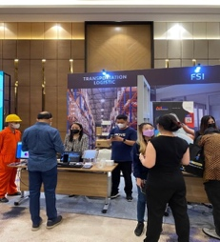

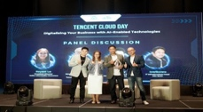

Gambar 2. Event Helios

(Sumber : Dokumen Helios)

Lalu untuk metode marketing yang kedua yang dilakukan oleh Helios adalah dari segi digital marketing nya. Digital marketing bergerak di bagian website, landing page, SEO Blog, SEM, SEO, serta content marketing yang seringkali berhubungan langsung dengan klien secara digital. Walaupun pekerjaan sebagai seorang digital strategist adalah back office, namun leads yang diraih sebagai jembatan untuk meneruskan projek baru dari segi digital sangat berperan besar dalam kelangsungan bisnis perusahaan. Seperti yang terjadi di Helios, digital strategist melakukan tugasnya untuk bisa mendapatkan leads sehingga anggaran untuk melakukan berbagai kegiatan search engine marketing ini dapat berjalan sesuai dengan tujuan yakni dengan menggunakan sistem SEM maka Helios dapat membentuk pasar di internet untuk meningkatkan visibilitas website di halaman hasil mesin pencarian melalui kegiatan promosi website, atau dengan kata lain “membeli” traffic dengan membayar mesin pencarian seperti di Google (Yudha, 2019). Berikut merupakan gambar sistem publikasi digital marketing Helios (lihat gambar 3 & 4).

Gambar 3. Content Pillar Social Media Instagram Helios

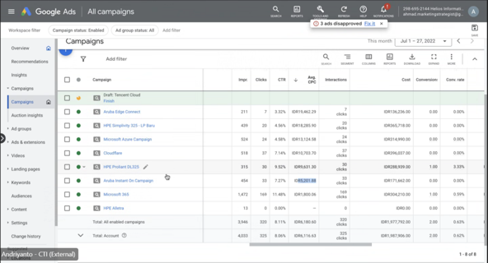
(Sumber : Dokumen Helios)

Gambar 4. Campaigns Social Media Marketing Helios
(Sumber : Dokumen Helios)

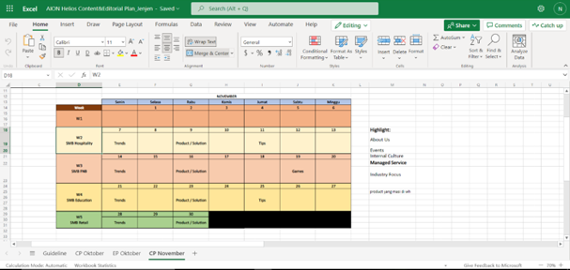
Dalam melakukan metode digital marketing, diharapkan Helios bisa menerapkan metode pemasaran ini dengan lebih mengehmat biaya. Menghemat biaya promosi merupakan salah satu faktor utama yang menarik Helios untuk menggunakan digital marketing sebagai sarana promosi produknya. Tentu perusahaan tidak perlu menghabiskan dana untuk membuat brosur, spanduk, baliho, atau iklan di media cetak maupun televisi. Walaupun di dalam melakukan iklan di media digital tetap mememerlukan biaya, tetapi anggarannya tidak seperti melakukan pemasaran secara konvensional, sehingga Helios dapat melakukan pengajuan proposal untuk mengeksekusi anggaran yang dibutuhkan di dalam kegiatan digital ini (lihat gambar 5).
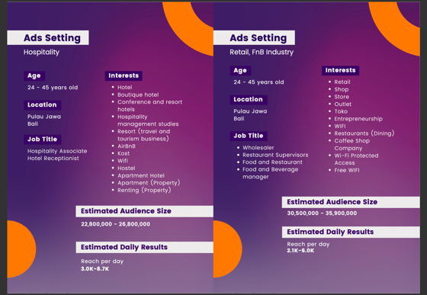
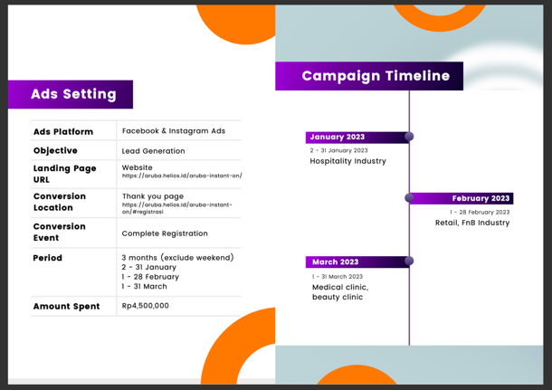
Gambar 5. Anggaran Facebook dan Instagram Ads
(Sumber : Dokumen Helios)

Adanya digital marketing ini, Helios cukup dapat menggunakan media digital untuk mempromosikan produknya lewat media sosial seperti Facebook, Twitter, TikTok, dan Instagram. Hal ini dilakukan dengan tujuan untuk menjangkau pelanggan sebanyak-banyaknya dengan cara yang lebih efektif, efisien, dan relevan karena di dalam mengaktifkan Search Eangine Markeing maka perusahaan harus mengatur, mengelola, dan mengalokasikan dana mereka yang khusus diberikan untuk Search Engine Marketing itu sendiri demi tercapainya leads yang diharapkan oleh perusahaan (Sahi, 2021).

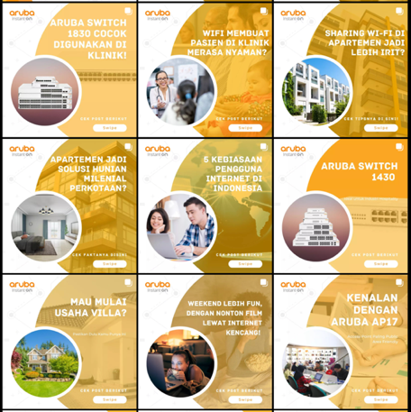
Selain itu, dengan menggunakan digital marketing, Helios dapat menjangkau target pasar yang lebih luas karena tidak terbatas oleh letak geografisnya saja. Selain itu, Helios juga bisa menentukan sasaran pelanggan yang disegmentasi dari target promosi, baik dari profesi, usia, lokasi, hobi, dan sebagainya. Hal ini dapat dilihat pada gambar dibawah ini dimana Helios melakukan segmentasi salah satu produknya (Aruba Instant On) dalam melakukan Instagram Ads.

Gambar 6. Segmentasi Target Audience di Facebook dan Instagram Ads

(Sumber : Dokumen Helios)

Dengan melakukan segmentasi ini, tentu kesempatan untuk mencapai target sasaran akan semakin besar, ditambah lagi dengan adanya konten di sosial media yang menarik tentu akan membuat promosi di sosial media akan lebih memikat calon pelanggan yang dibidik oleh Helios.

Seperti yang diketahui, bahwa pendekatan yang dilakukan kepada setiap pelanggan itu berbeda dan setiap pelanggan itu unik, maka dengan adanya segmentasi tersebut maka konten yang diunggah dapat disesuaikan dengan target audiens yang dituju. Berikut contoh konten Instagram yang diunggah salah sayu admin produk Helios (lihat gambar 7).

Gambar 7. Konten Post di Instagram Feeds @heliosforaruba

(Sumber : Dokumen Helios)

Agar target promosi bisa tercapai, content creator dan designer content harus kreatif dan menyesuaikan design sesuai target audiens yang dituju. Hal ini dilakukan agar konten digital yang dibuat harus mampu menjadi solusi bagi kebutuhan para profesional (Ratna Gumilang, 2019).

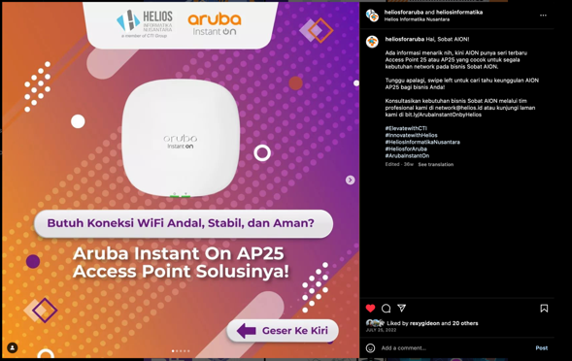
Selain dari menghemat biaya promosi dan menjangkau pasar yang lebih luas, dengan melakukan penerapan digital marketing ini juga dapat meningkatkan penjualan. Hal ini dilakukan oleh Digital Strategist Helios dengan cara berkolaborasi dengan para pelaku internal marketing strategy lainnya. Biasanya dengan diadakannya collaboration post yang dilakukan, maka kedua akun Instagram yang berkolaborasi ini akan sama-sama mendapatkan Leads karena followers dari kedua belah akun Instagram tersebut memiliki visibilitas untuk bisa mengakses akun yang berkolaborasi. Berikut adalah contoh collaboration post yang dilakukan oleh Instagram @heliosinformatika dan @heliosforaruba.

Gambar 8. Collaboration Post @heliosinformatika dan @heliosforaruba

(Sumber : Dokumen Helios)

Dengan jangkauan pasar yang luas serta dapat diakses oleh lebih banyak orang, tentunya collaboration post ini bisa berdampak pada peningkatan penjualan secara signifikan, karena pada dasarnya apabila penerapan digital marketing yang dibuat mampu memberikan masukan, memotivasi, informatif, dan bisa memberikan solusi bagi target pasar yang ingin dijangkau pasti akan memudahkan perusahaan untuk bisa berkomunikasi langsung dengan target pasar tersebut (Sullivan, 2012).

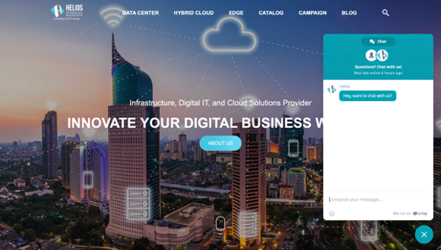
Dengan menggunakan digital marketing, Helios menyediakan layanan pelanggan online selama 8x5 yang artinya 8 jam dan 5 hari dalam seminggu. Artinya, Helios membuka kesempatan bagi para pelanggan untuk bisa mengenal, berkomunikasi, berinteraksi, bahkan membangin hubungan yang solid demi terciptanya pelanggan-pelanggan yang loyal akan produk dan jasa yang ditawarkan oleh Helios. Berikut adalah contoh room chat dari website https://www.helios.id yang tersedia untuk cutomer agar dapat berhubungan langsung dengan Helios (lihat gambar 9).

Gambar 9. Room Chat Komunikasi Bagi Customer Helios

(Sumber : Dokumen Helios)

Dengan adanya room chat yang menjadi sarana untuk bisa menjaga dan memelihara hubungan antara Helios dengan pelanggan ini tentu membuat adanya Leads baru yang datang. Seringkali setelah mereka mengkomunikasikan secara formal di chat website, akan langsung meminta kontak email kantor untuk bisa berkonsultasi bisnis kedepannya. Komunikasi secara formal melalui email akan menciptakan hubungan yang baik dari kedua belah pihak yakni dari Helios maupun dari pelanggan, hal ini dilakukan agar proses bisnis dapat berjalan secara kontinu dan jangka panjang (Sudarwati & Izzaty, 2022).

Dengan pembagian metode marketing yang dilakukan, maka ada beberapa hambatan yang dialami oleh Helios. Yang pertama untuk marketing event itu sendiri biasanya memiliki hambatan dengan kuantitas karyawan yang hadir di dalam suatu event tersebut. Biasanya jumlah karyawan yang datang akan ditentukan dari tempat dimana event itu dilaksanakan dan seberapa potensialnya perusahaan mereka sehingga hal tersebut dapat disesuaikan pihak Helios. Hambatan yang dialami ini tentu menimbulkan adanya missed pada pihak internal. Hal ini menyebabkan anggaran yang telah dikeluarkan oleh pihak Helios tidak sesuai dengan harapan acara yang akan dilaksanakan atau dapat dikatakan bahwa tidak tepat sasaran, karena usaha dan rencana yang dilakukan sudah dieksekusi sebaik mungkin tetapi pada akhirnya tidak sesuai dengan yang diharapkan. Maka dari itu, sangat diperlukan adanya strategi dan perencanaan serta koordinasi yang baik dari antar pihak internal dan mengkonfirmasi setiap partisipan yang akan datang dari pihak eksternal, sehingga akan meminimalisir adanya missed dan konflik yang akan terjadi (Septiani, 2018).

Lalu selanjutnya untuk bagian digital marketing yang dikembangkan oleh Helios ini juga memiliki hambatan utama yang seringkali dialami oleh pihak digital marketing strategist, yakni belum adanya kesadaran bagi klien untuk bisa mendapatkan informasi dari website sehingga dari pihak digital marketing pun juga tidak mendapatkan leads dari klien. Maka dari itu, diperlukan adanya program untuk raising awareness bagi audiens agar mereka menyadari bahwa Helios aktif di dalam platform social media maupun digital marketing. Hal ini bertujuan untuk mewujudkan beberapa proses promosi yang diterapkan, seperti word of mouth maupun secara langsung dan tidak langsung.

Proses ini juga telah dikembangkan dan diumumkan di setiap events sehingga tiap audiens yang hadir sadar bahwa Helios sangat aktif di dalam platform digital marketing. Pada kenyataannya digital marketing dan juga marketing event harus digabung agar semakin mengaktifkan brand awareness dari masyarakat ditambah dengan mengikuti sistem yang mereka lakukan yakni dengan cara word of mouth (Wibowo, 2022).

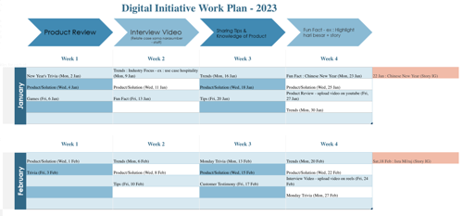
Selanjutnya, dalam strategi dan perencanaan public relations, Helios memiliki empat langkah yang harus dilakukan oleh seorang Public Relations dalam melaksanakan tugas dan tanggung jawabnya. Yang pertama dalah Menyusun timeline dan menentukan tujuan. Dalam proses penyusunan timeline, seorang PR diwajibkan untuk membuat rencana mengenai waktu yang dibutuhkan untuk menyusun strategi PR. Hal yang dilakukan oleh seorang PR Helios harus bisa menentukan setidaknya estimasi yang dibutuhkan untuk scheduling guna memperlancar proses marketing itu sendiri. Berikut adalah contoh timeline yang dibuat PR Helios untuk bisa menata dan mengkoordinasi event atau planning yang akan dilakukan (lihat gambar 10).

Gambar 10. WorkPlan Initiative Timeline

(Sumber : Dokumen Helios)

Penyusunan timeline ini dilakukan agar proses eksekusi suatu rencana maupun projek yang akan dilaksanakan dapat berjalan sesuai dengan deadline yang telah ditetapkan.

Jadi nantinya PR Helios akan mendokumentasikan semua jenis perkembangan, memberikan riwayat yang mudah dipahami dan membantu audiens untuk bisa memahami tren yang telah dilakukan dan yang sedang berlangsung, dimana selain itu, tools (alat) ini juga dapat dilakukan untuk tugas manajemen, sehingga dengan menggunakan timeline maka segala rencana setidaknya berjalan sesuai dengan jadwal yang telah ditetapkan, atau sekurang-kurangnya pelaksanaan event tersebut tidak jauh dari waktu yang ditetapkan. Maka dari itu, hasil akhir yang dicapai nantinya akan disesuaikan dengan kebutuhan perusahaan (Sundari & Rofiah, 2018).

Lalu dalam pelaksanaannya, diperlukan identifikasi target audiens dan riset kompetitor agar menjadi acuan Helios untuk bisa melakukan pemasaran secara digital. Dalam proses identifikasi target audiens, PR harus menentukan untuk siapa strategi PR ini dibuat sehingga pesan yang disampaikan sesuai dan tepat sasaran. Maka dari itu seorang PR harus memperhatikan wording, platform blasting untuk promosi perusahaan dan produk, serta pemilihan tema dan tools yang digunakan untuk dapat menggaet target audiens yang ditetapkan. Berikut adalah contoh proses mengidentifikasi target audiens yang ditentukan oleh PR Helios (lihat gambar 11)

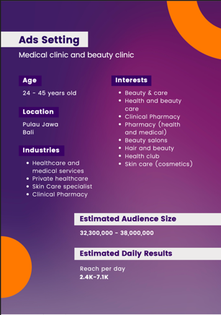

Gambar 11. Target audiens dari social media Instagram Helios

(Sumber : Dokumen Helios)

Selain itu, seorang PR juga harus mempelajari strategi PR kompetitor untuk mengetahui apa yang berhasil atau kurang baik dari mereka, sehingga feedback yang didapatkan akan menjadi pembelajaran dan bahan evaluasi bagi perusahaan. Hal ini bisa dipelajari dengan melakukan banyak riset mengenai spesifikasi brand maupun produk guna memperlancar proses yang dibutuhkan untuk bisa mengidentifikasi kendala yang ada di dalam produk lain yang menjadi kekuatan untuk Helios agar dapat melakukan promosi penjualan dengan lebih akurat. Dengan melakukan adanya riset kompetitor, akan menunjukkan kapabilitas seorang PR perusahaan untuk bisa menggiring pemahaman audiens agar lebih condong kepada perusahaan sendiri dibandingkan kecenderungan untuk menggunakan dan mengidentifikasi produk milik kompetitor (Dewi Prapti, 2015). Berikut adalah contoh proses riset dan mengidentifikasi keunggulan ataupun spesifikasi brand milik kompetitor (lihat gambar 12).
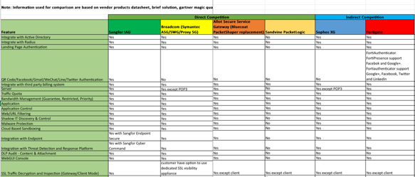

Gambar 12. Riset kompetitor salah satu brand di Helios (Sangfor)

(Sumber : Dokumen Helios)

Jadi dapat disimpulkan bahwa, berdasarkan isi hasil dan pembahasan, adanya Strategi Marketing Public Relations di Helios dapat menentukan kenaikan penjualan yang ada di perusahaan, hal ini dapat dilihat dari promosi penjualan secara digital maupun non-digital, direct selling, direct marketing, dan pemasaran dari PR itu sendiri secara internal maupun eksternal.

SIMPULAN

Hasil penelitian terhadap strategi marketing PR oleh PT Helios Informatika Nusantara menunjukkan bahwa Helios telah mencoba memanfaatkan proses marketing dengan menggunakan dua metode yakni secara digital maupun non digital. Penelitian ini menunjukkan bahwa alur dan strategi marketing PR di Helios mengalami kenaikan yang signifikan saat menjalankan pemasaran dari dua sisi, yakni melalui marketing event dan juga mendapatkan leads dari segi digitalnya. Dengan demikian, PR Helios telah memanfaatkan media sosial menjadi proses marketing efektif yang bisa dilakukan untuk meningkatkan penjualan sebagai di bisnis B2B.

Penelitian selanjutnya diharapkan dapat difokuskan pada sisi media relations untuk mendapatkan perhatian public ataupun exposure yang lebih lagi. Tujuannya adalah untuk mengetahui sejauh mana public mengenal perusahaan, solusi, maupun produk yang ditawarkan di dalamnya. Hal ini perlu dilakukan agar dari segi eksternal (media) turut aktif di dalam keterlibatan aktivitas yang dilakukan oleh Helios, karena cukup disayangkan bahwa lingkup yang bisa dikembangkan ini sebenarnya dapat lebih besar apabila dari segi internal dapat mengusahakan untuk mem-publish perusahaan ke ranah media.

DAFTAR PUSTAKA

Dewi Prapti, W. (2015). Analisis Pengaruh Identifikasi Pesaing Dan Kreativitas Program Pemasaran Sebagai Strategi Bersaing Terhadap Kinerja Pemasaran Ekspor (Studi Empiris pada Manajer Industri Mebel di Jepara). In Jurnal Sains Pemasaran Indonesia: Vol. IV no 3 (pp. 219–298).

Jonathan, A. (2012). Strategi Business To Business (B2B) Dalam Manajemen Bisnis Perusahaan. Kajian Ilmiah Mahasiswa Manajemen, 1(1), 26–29. http://journal.wima.ac.id/index.php/KAMMA/article/view/60

Manuharani, Ayu, Kencanawati, & Narti. (2022). Perbandingan Efektivitas Digital Marketing Dengan Konvensional Marketing Terhadap Minat Beli Konsumen Pada Produk UMKM (Studi Kasus: Kuta Metelu Herbal). Repository Politeknik Negeri Bali, 1–10. https://repository.pnb.ac.id

Novita, D., & Yuliani, N. (n.d.). STUDI KEBERHASILAN UKM MELALUI PERDAGANGAN ONLINE B2B DAN ABSTRACT : The purpose of this researchers are : ( 1 ) to find out the benefit of using information technology so that can maximal the markets of UKM product ’ s , ( 2 ) to find out the Succes degr. 37–48.

Purnama, H., Ayu, M., & Sari, A. R. (2020). Strategi Ekspansi Sales Territory Management Dalam Meningkatkan Pertumbuhan Penjualan Studi Kasus Pada Pt. Karya Anugerah Jaya Cabang Lampung. Jurnal Manajemen Mandiri Saburai (JMMS), 4(4), 45–54. https://doi.org/10.24967/jmms.v4i4.1065

Putri, A. M. (2019). Strategi Komunikasi Bisnis Dalam Meningkatkan Kepuasan Tenant. Inter Script: Journal of Creative Communication, 1(1), 1–18. https://doi.org/10.33376/is.v1i1.346

Ratna Gumilang, R. (2019). Implementasi Digital Marketing Terhadap Peningkatan Penjualan Hasil Home Industri. Coopetition : Jurnal Ilmiah Manajemen, 10(1), 9–14. https://doi.org/10.32670/coopetition.v10i1.25

Rizal Amegia Saputra. (2015). SWABUMI VOL III No . 1 , September 2015 ISSN 2355-990X ISSN 2355-990X. Jurnal Swabumi AMIK BSI Sukabumi, III(1), 50–58.

Sahi, A. (2021). Pemanfaatan Instagram Ads untuk Optimalisasi Digital Marketing di Lingkungan LP3I. Tematik : Jurnal Teknologi Informasi Komunikasi (e-Journal), 8(2), 318–328.

Septiani, A. I. (2018). Pengaruh komunikasi dan koordinasi terhadapkinerja karyawan pada pt. pelabuhanindonesia 1 (persero) medan.

Sudarwati, Y., & Izzaty, I. (2022). Manajemen Hubungan Pelanggan Bagi Usaha Mikro, Kecil, dan Menengah. Jurnal Ekonomi Dan Kebijakan Publik, 13(1), 13–28. https://doi.org/10.22212/jekp.v13i1.1988

Sullivan, L. (2012). Target Audience. The SAGE Glossary of the Social and Behavioral Sciences, 16–22. https://doi.org/10.4135/9781412972024.n2508

Sundari, K., & Rofiah. (2018). Peningkatan Pemahaman Konsep Melalui Metode Timeline (Garis Waktu). Journal Information, VI(1), 79–89.

Sutrasmawati, E. (2008). Pengaruh Kompetisi Produk dalam Meningkatkan Kinerja Pemasaran Melalui Competitive Advantage. Jurnal Bisnis Dan Ekonomi (JBE), 15(2), 91–97.

Untari, D., & Fajariana, D. E. (2018). Strategi Pemasaran Melalui Media Sosial Instagram (Studi Deskriptif Pada Akun @Subur_Batik). Widya Cipta, 2(2), 271–278. http://ejournal.bsi.ac.id/ejurnal/index.php/widyacipta

Wibowo, A., Ruliana, P., Yulianto, K., & Kunci, K. (2022). HUMANTECH JURNAL ILMIAH MULTI DISIPLIN INDONESIA Komunikasi word of mouth (wom) sebagai penentu keputusan pembelian konsumen. 2(3), 617–629.

Yudha, B. (2019). Kajian komparatif keefektifan penggunaan search engine optimization dan search engine marketing dalam mendongkrak penjualan. Jurnal Manajemen: Untuk Ilmu Ekonomi Dan …. https://eprints.unmer.ac.id/id/eprint/1848/

